MÉXICO, TAXCO Y ACAPULCO TRADICIONAL.
INCLUYE (Por Persona)
• Traslados aeropuerto – hotel – aeropuerto en Ciudad de México.
• Transportación y guía turístico durante todo el recorrido.
• 3 noches de hospedaje en Ciudad de México (Alimentación según plan seleccionado).
• 1 noche de hospedaje en Taxco (Alimentación según plan seleccionado).
• 2 noches de hospedaje en Acapulco (Alimentación todo incluido).
• 1 noche de hospedaje en Ciudad de México (Alimentación según plan seleccionado).
• Tour de Ciudad de México, Coyoacán y Xochimilco.
• Tour de Basílica de Guadalupe y Pirámides de Teotihuacán.
• Tour de Cuernavaca, Grutas de Cacahuamilpa y Taxco.
• Visita panorámica a Plaza Garibaldi.
• Paseo en Yate Bonanza con bebidas ilimitadas y música para bailar en Acapulco. Incluye traslados al muelle.
• Show de Clavadistas en Acapulco. Incluye traslados.
NO INCLUYE (Por Persona)
• Tiquetes aéreos.
• Impuestos del tiquete y salida de los países.
• Tarjeta de asistencia médica.
• Gastos no estipulados.
• Actividades no descritas en el programa.
MÉXICO, TAXCO Y ACAPULCO TRADICIONAL. 8 DÍAS
DÍA 1. MÉXICO.
Arribo al Aeropuerto Internacional de la Ciudad de México, recepción y bienvenida por el personal de NILTZE MÉXICO TRAVEL. Durante el traslado al Hotel el guía dará indicaciones acerca de los recorridos. Registro en el hotel (las habitaciones se entregan a partir de las 15:00 horas). Alojamiento. (Este día no es posible incluir desayuno ni almuerzo)
Día 2. CITY TOUR CIUDAD DE MÉXICO – COYOACÁN – XOCHIMILCO.
Iniciaremos el recorrido por el Centro Histórico de la "Ciudad de los Palacios" como alguna vez fue bautizada por sus bellas construcciones coloniales, visitará: la Plaza de la Constitución o Zócalo, el Palacio Nacional con los famosos murales de Diego Rivera (sí las autoridades lo permiten) la magnífica Catedral Metropolitana y las ruinas del Templo Mayor Azteca (de la época prehispánica) vista panorámica de las principales avenidas y monumentos. Continuaremos el Tour haciendo una parada en el centro de Coyoacán, enclavado en el sur de la Ciudad de México, con el ambiente, quizás, el más agradable por sus calles tranquilas y con sus señoriales mansiones, en el cual es posible adentrarse por sus hermosas plazas, galerías de artes y restaurantes. Después continuamos hacia los antiguos canales de Xochimilco, patrimonio cultural de la humanidad, donde embarcaremos una típica trajinera (barca) decorada con vivos colores y apreciaremos las chinampas (islotes con cultivos de flores y legumbres) y la más típica tradición mexicana. Al regreso pasaremos por la Ciudad Universitaria (UNAM) para admirar los murales de Juan O ‘gorman, el Estadio Olímpico México 68, la Biblioteca Nacional y los edificios de la Rectoría. Regreso al hotel. Alojamiento.
Día 3. BASÍLICA DE GUADALUPE - TEOTIHUACÁN – MÉXICO.
Nos dirigiremos a la Plaza de las Tres Culturas y veremos el antiguo mercado de Tlatelolco, continuamos a la Basílica de la Virgen de Guadalupe, Santuario de la Patrona de los mexicanos, en donde podremos admirar el manto genuino de Juan Diego con la Virgen, tiempo para escuchar misa garantizado. Continuaremos el recorrido por la zona arqueológica de Teotihuacán, donde conoceremos las pirámides del Sol y la Luna, así como otras ruinas de igual importancia, además de una breve explicación sobre la elaboración del pulque “El Licor Blanco” (bebida tradicional del México prehispánico) y la artesanía en obsidiana. Regreso al hotel. Alojamiento.
Día 4. CUERNAVACA – GRUTAS DE CACAHUAMILPA – TAXCO.
Saldremos hacia Cuernavaca “La Ciudad de la Eterna Primavera”, donde visitaremos el centro histórico con su bella Catedral, la más antigua de México; continuaremos hacia las Grutas de Cacahuamilpa donde nos adentraremos en una aventura al centro del planeta admirando las estalactitas y estalagmitas. Al finalizar seguiremos nuestro camino al Pueblo Mágico de Taxco, es una pequeña ciudad colonial localizada al pie de las laderas de la Sierra Madre del Sur con un estilo único de arquitectura el cual sobresale por sus calles empedradas con casas blancas techos de tejas rojas. Los balcones de hierro en las ventanas que están normalmente rebosantes de hermosas flores colgantes. Taxco es también conocido como la capital productora de plata de México así que encontrará una gran variedad de artículos de plata para comprar. Disfrutaremos de un tiempo libre por las calles empedradas, visitaremos la catedral de Santa Prisca y gozaremos la atmósfera de un pueblo típico mexicano. Registro en el hotel. Alojamiento.
Nota: Recuerde que deberá desocupar la habitación y llevar su equipaje, esta noche dormirá en Taxco.
Día 5. TAXCO – ACAPULCO.
A la hora prevista saldremos hacia el paradisiaco puerto de Acapulco. Registro en el Hotel para disfrutar del Sistema Todo Incluido. Por la tarde, nos trasladaremos al muelle para abordar el yate Bonanza que nos llevará a recorrer la hermosa bahía en un trayecto de tres horas (incluye barra libre de bebidas nacionales); ahí admiraremos la zona residencial donde se encuentran las casas de famosos artistas nacionales e internacionales, la tradicional quebrada y la bahía de Puerto Marqués desembarque. Continuamos nuestro recorrido a “La Quebrada” y el show de clavadistas, donde estos intrépidos hombres arriesgan su vida al lanzarse por un acantilado de 45 metros de altura, cuando las olas del mar rompen contra las rocas. Alojamiento.
Nota: Recuerde que deberá desocupar la habitación y llevar su equipaje, esta noche dormirá en Acapulco.
Día 6. ACAPULCO.
Día libre para disfrutar de las playas de Acapulco y nuestro sistema todo incluido, así como actividades personales. Alojamiento.
Día 7. ACAPULCO – MÉXICO.
A la hora indicada saldremos con destino a la Ciudad de México (pasajeros individuales el regreso Acapulco – México será en autobús de línea, incluye boleto de autobús y traslados en Acapulco y Ciudad de México). Al llegar, registro en el Hotel. Alojamiento.
Día 8. AEROPUERTO DE CIUDAD DE MÉXICO.
A la hora señalada traslado al Aeropuerto de la Ciudad de México. (Independiente al horario de traslado al aeropuerto la habitación debe desocuparse máximo a las 12:00 horas, es decir al media día. Este día no es posible incluir almuerzo ni cena). FIN DE NUESTROS SERVICIOS.

HOTELES PREVISTOS EN CIUDAD DE MÉXICO
HOTEL REGENTE CITY (4*)
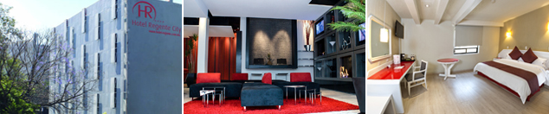
FONTÁN REFORMA (3*)
ROYAL REFORMA (4*)
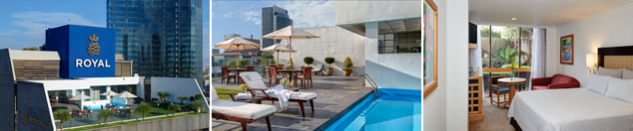
HOTEL GENEVE MEXICO CITY (3*)
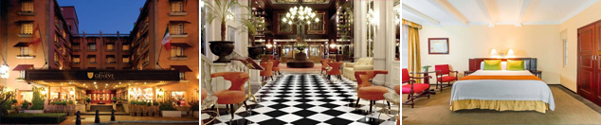
SEVILLA PALACE (3*)
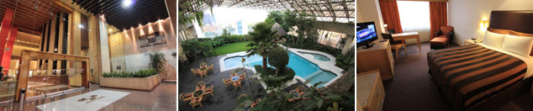
BARCELÓ MÉXICO REFORMA (5*)
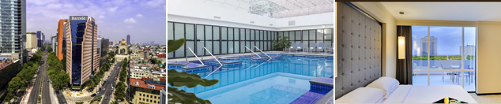
HOTEL PREVISTO EN TAXCO
MONTETAXCO HOTEL & RESORT (3*)
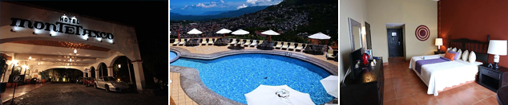
HOTELES PREVISTOS EN ACAPULCO
COPACABANA BEACH HOTEL (3*)
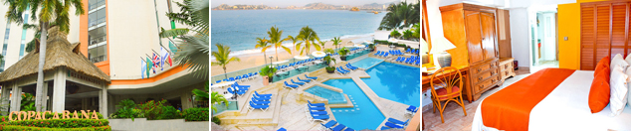
ELCANO ACAPULCO (3*)
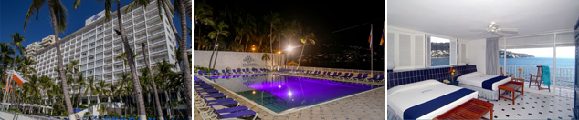
RITZ ACAPULCO (4*)
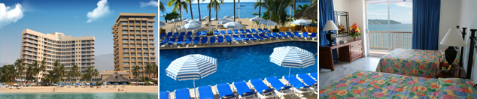

TIPOS DE PLANES:
PLAN BÁSICO | PLAN INTERMEDIO: | PLAN COMPLETO:
DESAYUNO: DIARIO DESDE EL SEGUNDO DÍA. | DESAYUNO: DIARIO DESDE EL SEGUNDO DÍA. | DESAYUNO: DIARIO DESDE EL SEGUNDO DÍA.
ALMUERZO: NO INCLUIDOS. | ALMUERZO: TEOTIHUACÁN, XOCHIMILCO Y TAXCO. | ALMUERZO: TEOTIHUACÁN, XOCHIMILCO Y TAXCO.
CENA: NO INCLUIDAS. | CENA: NO INCLUIDAS. | CENA: DIARIAS, EXCEPTO ÚLTIMO DÍA.
OPCIONES DE HOTELES:
OPCIÓN 1:
DESCRIPTIVO DE HOTELES |  | PRECIO POR PERSONA EN DÓLARES AMERICANOS
DESTINOS: | HOTELES: | SGL | DBL | TPL | CHD
CIUDAD DE MÉXICO (4N) | HOTEL REGENTE CITY | PLAN BÁSICO:
 |  | U$ 995 | U$ 690 | U$ 655* | U$ 355
TAXCO (1N) | MONTETAXCO HOTEL & RESORT | PLAN INTERMEDIO:
 |  | U$ 1.040 | U$ 740 | U$ 699 | U$ 405
ACAPULCO (2N) | COPACABANA BEACH HOTEL / ELCANO ACAPULCO / RITZ ACAPULCO | PLAN COMPLETO:
 |  | U$ 1.140 | U$ 840 | U$ 799 | U$ 470

OPCIÓN 2:
DESCRIPTIVO DE HOTELES |  | PRECIO POR PERSONA EN DÓLARES AMERICANOS
DESTINOS: | HOTELES: | SGL | DBL | TPL | CHD
CIUDAD DE MÉXICO (4N) | FONTÁN REFORMA | PLAN BÁSICO:
 |  | U$ 1.040 | U$ 830 | U$ 685 | U$ 355
TAXCO (1N) | MONTETAXCO HOTEL & RESORT | PLAN INTERMEDIO:
 |  | U$ 1.085 | U$ 765 | U$ 735 | U$ 405
ACAPULCO (2N) | COPACABANA BEACH HOTEL / ELCANO ACAPULCO / RITZ ACAPULCO | PLAN COMPLETO:
 |  | U$ 1.185 | U$ 865 | U$ 820 | U$ 470

OPCIÓN 3:
DESCRIPTIVO DE HOTELES |  | PRECIO POR PERSONA EN DÓLARES AMERICANOS
DESTINOS: | HOTELES: | SGL | DBL | TPL | CHD
CIUDAD DE MÉXICO (4N) | ROYAL REFORMA / HOTEL GENEVE MEXICO CITY | PLAN BÁSICO:
 |  | U$ 1.110 | U$ 745 | U$ 720 | U$ 355
TAXCO (1N) | MONTETAXCO HOTEL & RESORT | PLAN INTERMEDIO:
 |  | U$ 1.160 | U$ 795 | U$ 770 | U$ 405
ACAPULCO (2N) | COPACABANA BEACH HOTEL / ELCANO ACAPULCO / RITZ ACAPULCO | PLAN COMPLETO:
 |  | U$ 1.275 | U$ 915 | U$ 885 | U$ 485

OPCIÓN 4:
DESCRIPTIVO DE HOTELES |  | PRECIO POR PERSONA EN DÓLARES AMERICANOS
DESTINOS: | HOTELES: | SGL | DBL | TPL | CHD
CIUDAD DE MÉXICO (4N) | HOTEL REGENTE CITY | PLAN BÁSICO:
 |  | U$ 1.199 | U$ 830 | U$ 795 | U$ 375
TAXCO (1N) | MONTETAXCO HOTEL & RESORT | PLAN INTERMEDIO:
 |  | U$ 1.245 | U$ 880 | U$ 845 | U$ 425
ACAPULCO (2N) | COPACABANA BEACH HOTEL / ELCANO ACAPULCO / RITZ ACAPULCO | PLAN COMPLETO:
 |  | U$ 1.375 | U$ 1.005 | U$ 975 | U$ 520

OPCIÓN 5:
DESCRIPTIVO DE HOTELES |  | PRECIO POR PERSONA EN DÓLARES AMERICANOS
DESTINOS: | HOTELES: | SGL | DBL | TPL | CHD
CIUDAD DE MÉXICO (4N) | BARCELÓ MÉXICO REFORMA | PLAN BÁSICO:
 |  | U$ 1.450 | U$ 960 | U$ 945 | U$ 390
TAXCO (1N) | MONTETAXCO HOTEL & RESORT | PLAN INTERMEDIO:
 |  | U$ 1.495 | U$ 1.005 | U$ 995 | U$ 435
ACAPULCO (2N) | COPACABANA BEACH HOTEL / ELCANO ACAPULCO / RITZ ACAPULCO | PLAN COMPLETO:
 |  | U$ 1.705 | U$ 1.220 | U$ 1.205 | U$ 565

NOTAS IMPORTANTES:
• El único lugar en el que tendrá el servicio "Todo Incluido" en el hotel, sera en Acapulco sin importar el plan que haya seleccionado.
• Favor de recordar al pasajero que deberá desocupar la habitación y llevar su equipaje al salir a los destinos de Taxco Y Acapulco.
• Tarifas por persona en Dólares Americanos, vigentes hasta el 20 de diciembre del 2020, no aplican para Fórmula 1, semana santa y fiestas decembrinas.
• El orden del itinerario puede variar según disponibilidad de los hoteles o según los días operativos de cada tour.
• Las tarifas de CHD o menor aplican de los 3 años hasta los 10 años, a partir de 11 años cumplidos pagarán tarifa de adulto.
• Las habitaciones triples únicamente cuentan con 2 camas matrimoniales, por tanto 2 pasajeros deberán de dormir en una misma cama.
• Penalidades por cancelación: 100% de 5 a menos días, 75% de 6 a 10 días, 50% de 11 a 15 días, 0% de 16 a 20 días; deportaciones 100%, grupos verificar penalidades.
PARA TENER EN CUENTA
• Alojamiento pago en dólares americanos.
• Tarifas e impuestos sujetos a cambios sin previo aviso.
• En caso de no SHOW se aplica penalidad del 100 % sobre el valor del paquete.
• Para viajar se requiere pasaporte con vigencia mínima de 6 meses, cédula de ciudadanía original.
• Es importante que este en el aeropuerto como mínimo con cuatro (4) horas antes de la salida del vuelo.
• Para menores de edad deben presentar pasaporte, registro civil de nacimiento y permiso autenticado en notaria por los padres.
La mayoría de habitaciones cuentan con cama doble o matrimonial 125cm ancho X 180cm largo
